АНАЛИТИЧЕСКАЯ ЗАПИСКА
О СОЦИАЛЬНО-ЭКОНОМИЧЕСКОМ ПОЛОЖЕНИИ
ПАВЛОВСКОГО МУНИЦИПАЛЬНОГО РАЙОНА
за 9 месяцев 2018 года

Территория района составляет 1,9 тыс.кв.км. В состав Павловского муниципального района входят одно городское и 14 сельских поселений. Наиболее крупными являются села: Воронцовка, Лосево, Русская Буйловка, Петровка. По оперативным данным численность населения по состоянию на 01.10.2018 года 54,0 тыс. чел., в селах района – 30,3 тыс. чел.
Район характеризуется невысоким уровнем плодородия. На территории района расположено Шкурлатовское месторождение гранита, на основе которого работает ОАО «Павловск Неруд». Богат район и такими полезными ископаемыми как глина, легкоплавкие суглинки, используемые в производстве кирпича.

Промышленность

Промышленность Павловского муниципального района представлена следующими видами экономической деятельности: добыча полезных ископаемых; производство пищевых продуктов; производство прочих неметаллических минеральных продуктов; прочие производства.
Объем отгруженных товаров собственного производства, работ и услуг, выполненных собственными силами, промышленных предприятий за 9 месяцев 2018 года в действующих ценах составил 7632,8 млн. руб., или 108,2 % к уровню аналогичного периода 2017 года.

Сельское хозяйство

За 9 месяцев 2018 года сельхозпредприятиями района произведено валовой продукции в действующих ценах на сумму 4273,0 млн. руб., что составило 104,9% показателя за 9 месяцев 2017 года. В текущем году цены реализации на продукцию животноводства сложились примерно на уровне прошлого года, на продукцию растениеводства цены реализации выросли. Так, в среднем на 15% возросла цена на зерно и ожидается выше уровня прошлого года средняя цена на подсолнечник.
Валовой продукции в сопоставимых ценах за 9 месяцев 2018 года в сельхозпредприятиях Павловского муниципального района произведено на сумму 4268,3 млн. рублей, что составило 101,2% к 2017 году. В текущем году по сравнению с прошлым годом возросли объемы производства сахарной свеклы, подсолнечника, валовое производство молока, производство мяса скота в выращивании. Ниже прошлого года составил объем производства зерновых и зернобобовых культур и реализация на убой скота.
По отрасли животноводства объем валовой продукции в сопоставимых ценах составил 115,6%, а по отрасли растениеводства, за счет снижения объемов производства зерна, 87,5%, в целом по растениеводству и животноводству рост 101,2%.
Валовой надой молока за 9 месяцев 2018 года составил 27,2 тыс. тонн, или 120,3% к аналогичному периоду 2017 года за счет роста продуктивности дойного стада. Надой на одну корову в текущем году возрос по сравнению с прошлым годом на 10,1%, составил 5303 кг на одну корову.
За 9 месяцев 2018 году в сельхозпредприятиях всего реализовано скота в живой массе 13,5 тыс. тонн или 88,6% к 2017 году.
На отчетную дату валовой сбор зерновых культур составил 76,5% к соответствующему периоду прошлого года, уборка поздних зерновых культур (кукуруза на зерно) еще не завершена. Подсолнечника на отчетную дату собрано на 25,6% больше от уровня за аналогичный период прошлого года. Уборка подсолнечника продолжается.
На 01.10. г. по сравнению с 01.10.2017 г. в сельхозпредприятиях увеличилось поголовье крупного рогатого скота, в том числе коров, в связи с введением в эксплуатацию молочного комплекса (поголовье крупного рогатого скота на комплексе на отчетную дату составляет 1984 голов, в том числе коров 938 голов). Возросло поголовье свиней на свинокомплексе на 4,5 тыс. голов.
Заготовлено кормов в расчете на одну условную голову в с/х предприятиях на 01.10.2018 г. 32,2 ц.к.ед., больше прошлого года на 2,2 %, что обеспечит потребность отрасли животноводства кормами в полном объеме.

Инвестиции

Инвестиционная деятельность является одним из основных факторов, определяющих экономическую ситуацию на территории Павловского муниципального района.
По предварительной оценке инвестиции в основной капитал за 9 месяцев 2018 года составили 1971,7 млн. рублей или 162,7 % от уровня аналогичного периода 2017 года, в том числе по кругу крупных и средних предприятий и организаций, расположенных на территории 1074,7 млн. рублей, что составляет 153,7 % к уровню 9 месяцев прошлого года.

Социально-трудовая сфера

Численность населения на конец отчетного периода в районе составила 54,0 тыс. чел., из которых 30,3 тыс. человек – сельские жители.
За 9 месяцев 2018 года зарегистрировано актов рождения 323, смерти 670, смертность превышает рождаемость в 2,1 раза. В результате естественная убыль населения составила 347 человек, за аналогичный период прошлого года – 335 человек. Миграционная убыль населения за 9 месяцев 2018 г. составила 152 человека, за 9 месяцев 2017 года убыль составила 13 человек.

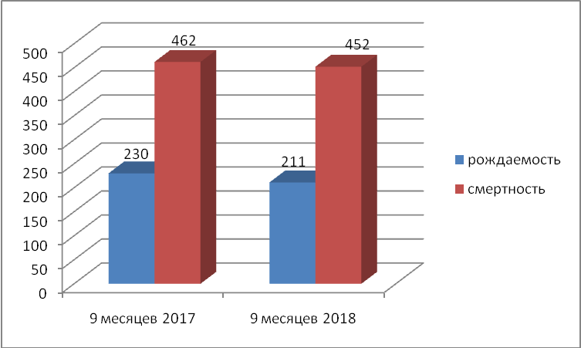

Рисунок 3. Показатели естественного движения населения, чел.

Численность экономически активного населения 27,5 тыс. чел., или 50,9 % от общей численности населения, из которых 26,2 тыс. чел. занято в экономике района.
Численность зарегистрированных безработных на 01.10.2018 составила 114 чел. или 0,46% к экономически активному населению района.
По состоянию на 01.10.2018 г.:
- количество свободных вакансий – 618;
- к общественным работам привлечено 54 безработных граждан.
Доля пенсионеров в общей численности населения составила 31,9%. Средний размер назначенной месячной пенсии составил 12 128,05 рублей.
За январь-август 2018 г. средняя заработная плата по кругу крупных и средних предприятий и организаций Павловского муниципального района увеличилась на 11,6 % по сравнению с аналогичным периодом прошлого года и составила 26 406,8 рублей.

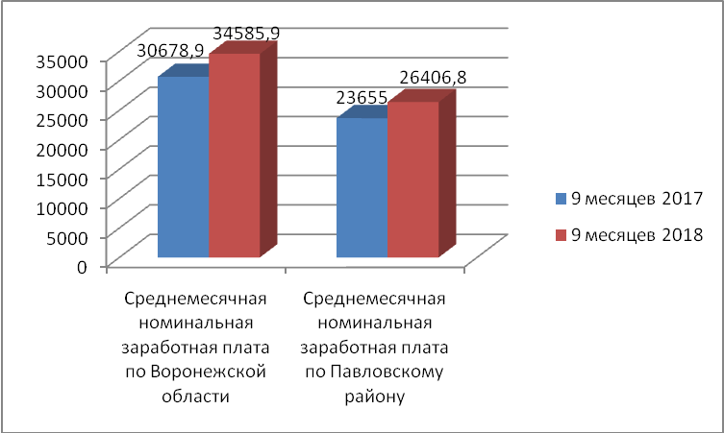

Рисунок 4. Номинальная зарплата, руб.

Потребительский рынок

Потребительский рынок района в полной мере обеспечивает население социально - значимыми продуктами питания и другими необходимыми товарами, резкого колебания цен (свыше 30%) за 9 месяцев 2018 года не отмечено.
За отчетный период оборот розничной торговли составил 4877,8 млн. рублей, что на 6,6 % больше аналогичного значения за 9 месяцев 2017 года.
Объем платных услуг увеличился на 4,1 % в сравнении с прошлым годом и составил 862,1 млн. рублей. Наибольший удельный вес в объеме платных услуг составляют: бытовые услуги – 88,1 млн. руб., транспортные услуги – 126,2 млн. руб., коммунальные услуги – 188,4 млн. руб., жилищные услуги – 50,3 млн. руб.

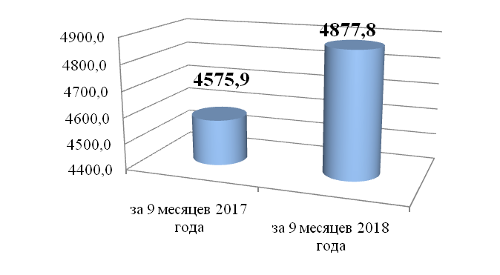

Рисунок 5. Оборот розничной торговли

Предпринимательский сектор района представлен на 01.10.2018 года 1 440 индивидуальными предпринимателями. В общем количестве малых предприятий преобладают предприятия, осуществляющие деятельность в сфере торговли, платных услуг, и в сельском хозяйстве.
Среднесписочная численность работников малых предприятий составила
1930 человек.
Оборот малых предприятий за отчетный период 2018 года – 3715,0 млн. руб.

Финансы
По итогам 9 месяцев 2018 года доходная часть консолидированного бюджета Павловского муниципального района, с учётом всех источников, исполнена в объёме 868,6 млн. рублей, что на 52,7 млн. рублей или на 6,5 % больше аналогичного периода прошлого года.
Налоговые и неналоговые доходы составили 356,3 млн. рублей, к аналогичному периоду прошлого года снизились на 56,0 млн. рублей или на 13,6 %.
Безвозмездные поступления составили 512,3 млн. рублей, к аналогичному периоду прошлого года увеличились на 108,7 млн. рублей или на 26,9 %.

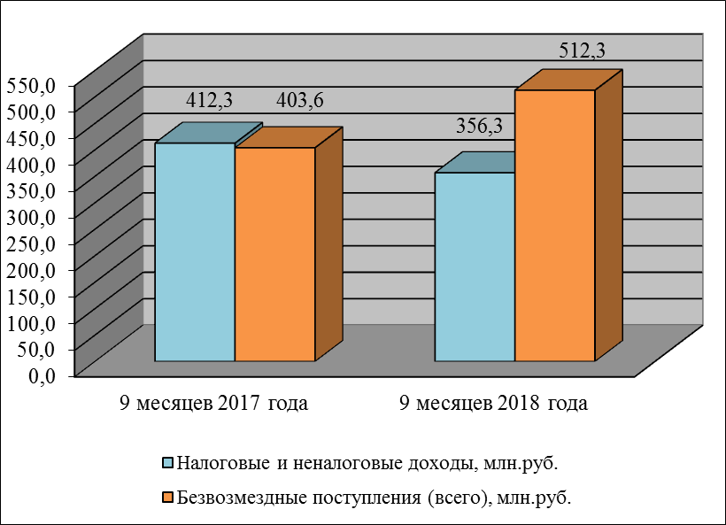

Рисунок 6. Динамика показателей доходной части бюджета
за 9 месяцев 2017 года и 9 месяцев 2018 года

За 9 месяцев 2018 года среди налоговых и неналоговых доходов наиболее значимое перевыполнение к аналогичному периоду прошлого года наблюдается по налогу на доходы физических лиц – в отчетном периоде поступление составило 214,7 млн. рублей, что на 55,6 млн. рублей или на 34,9 % превысило уровень 9 месяцев 2017 года.
Положительная динамика по данному налогу обусловлена в большей части за счет отчислений с заработной платы работников подрядных организаций, осуществляющих строительство окружной дороги. Кроме того, с 2018 года увеличена на 4 % заработная плата работников бюджетной сферы, а также увеличен МРОТ.
С 2018 года в бюджет муниципального района установлен норматив отчислений от налога, взимаемого в связи с применением упрощенной системы налогообложения, в связи с чем в отчетном периоде поступило 4,6 млн. рублей данного налога.
Также, увеличилось поступление штрафных санкций на 76,1 % или на 1,1 млн. рублей.
Наряду с этим, по некоторым доходным источникам наблюдается значительное снижение поступлений к аналогичному периоду 2017 года.
Так, единого сельскохозяйственного налога поступило 5,7 млн. рублей, что на 8,5 млн. рублей или на 59,9 % меньше.
Земельный налог с организаций в отчетном периоде поступил в сумме 25,4 млн. рублей, что на 4,6 млн. рублей или на 15,4 % ниже уровня аналогичного периода прошлого года.
Арендной платы за земельные участки поступило в сумме 11,9 млн. рублей, что на 5,4 млн. рублей или на 31,1 % ниже уровня аналогичного периода прошлого года.
Земельных участков в отчетном периоде реализовано на сумму 7,7 млн. рублей, что составило всего 7,8 % к уровню поступлений прошлого года.
Безвозмездных поступлений от других бюджетов бюджетной системы РФ за отчетный период получено 509,4 млн. рублей, что на 108,3 млн. рублей или на 27 % больше аналогичного периода 2017 года за счет получения дотаций на обеспечение сбалансированности в сумме 53,7 млн. рублей и увеличения объема субвенций на 52,4 млн. рублей.
По состоянию на 01.10.2018 года доходы консолидированного бюджета на душу населения составляют 16085,2 рублей, что на 1277,6 рублей или на 8,6 % больше, чем на 01.10.2017 года.
Расходная часть бюджета Павловского муниципального района за 9 месяцев 2018 г. выполнена на 68,6 % к годовым назначениям и составила 899,8 млн. рублей. По сравнению с аналогичным периодом 2017 г. расходная часть увеличилась на 84,1 млн. рублей или на 10,3 % .

Рисунок 7. Динамика показателей расходной части бюджета
за 9 месяцев 2017 года и 9 месяцев 2018 года

Удельный вес расходов, направленных на оплату труда и начисления на выплаты по оплате труда в общем объеме расходов консолидированного бюджета муниципального района, составляет 59,0 %. За отчетный период 2018 г. на выплату заработной платы за счет средств бюджетов всех уровней были выделены средства в размере 531,0 млн. рублей.
На оплату расходов по предоставлению коммунальных услуг было направлено 61,7 млн. рублей или 6,9 % от общего объема расходов.
По состоянию на 01.10.2018 г. расходы консолидированного бюджета на душу населения составляют 16 644,7 рублей, что на 1840,7 рубля или 12,4 % больше, чем на 01.10.2017г.

